Curriculum Vitae | Ime i prezime: Jelena Jakovljević  Datum rođenja: 16.04.1988.  Mesto i država rođenja: Prijepolje, R. Srbija  Adresa: Velikohočka br.29, Borča  Broj mobilnog telefona: 064-30-17-388  Email: jelena.z.jakovljevic@gmail.com | 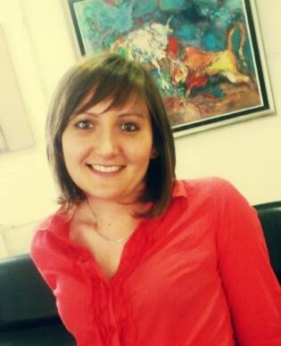

OBRAZOVANJE:
Matematički fakultet, Univerzitet u Beogradu, master studije 2011-2013
Matematički fakultet, Univerzitet u Beogradu 2007-2011
Gimnazija Čačak, Prirodno-matematički smer 2003-2007

JEZICI:
- Engleski, srednji nivo
- Nemački, početni nivo

RAD SA RAČUNARIMA:
- MS Office, Corel Draw, Photoshop, Internet
- Programski jezici: R, C, Java

OSTALA ISKUSTVA:
- Nastavnik matematike i informatike u osnovnoj školi „ Dragan Kovačević” septembar 2013 -
- Volonter u dobrotvornom fondu Srpske Pravoslavne crkve „Čovekoljublje” u okviru projekta “Svetosavska učionica” (pomoć deci bez roditeljskog staranja u učenju i uključivanju u različite društvene i kulturne aktivnosti) 2012-
- Član Saveta Matematičkog fakulteta 2010-2011
- Član Statutarne komisije Matematičkog fakulteta u izradi Statuta 2011.
- Učesnik studentske konferencije „Studentsko-kopaonički susreti” Kopaonik 2010
„Studentsko-kopaonički susreti” Kopaonik 2011
- Učesnik seminara iz verovatnoće i statistike na Matematičkom fakultetu u Beogradu
2009-
- Član Studentskog parlamenta Matematičkog fakulteta 2008-2011
- Član košarkaškog kluba “Moravac Čačak” 2003-2006
- Član novinarske sekcije u okviru Doma učenika – Čačak 2003-2007

HOBI:
- Čitanje stručnih časopisa i literature iz oblasti matematike, ekonomije i filozofije.
- Bavljenje sportom (stoni tenis, fudbal, košarka)

LIČNE OSOBINE:
- Odgovorna, vredna, uporna, spremna za usavršavanje i učenje novih veština, sposobna za rad u timu, sposobna za preuzimanje uloge organizatora.

